BÀI 5
QUẢN LÝ HỒ SƠ BỆNH ÁN CỦA BỆNH NHÂN
Họ và tên: Cao Vũ Ngọc Lan MSSV: 1250080095
Lớp: 12_DH_CNPM1 Nhóm TH: …………… Ngày: …… / …… / ………

1. MÔ TẢ
Một bệnh viện đa khoa quốc tế cần xây dựng phần mềm quản lý bệnh án, dưới đây là thông tin mô tả.
Bệnh nhân lần đầu tiên khám bệnh tại bệnh viện được phát phiếu đăng ký khám bệnh và theo dõi sức khỏe thường xuyên của bệnh viện. Bệnh nhân cần đóng một lệ phí hằng năm cho việc quản lý và khám định kỳ.
Thông tin phiếu đăng ký bao gồm: Họ tên, địa chỉ, ngày sinh, điện thoại liên lạc và một ảnh chụp 3x4… Nhờ thông tin của phiếu đăng ký này và lệ phí đóng một năm, bệnh nhân được phát hồ sơ bệnh án. Thông tin hồ sơ bệnh án bao gồm: Trang bìa ghi Mã hồ sơ để phân biệt các bệnh nhân khác nhau và các thông tin từ phiếu đăng ký. Các trang sau ghi nhận phiếu khám bệnh, thông tin ghi nhận bao gồm: Ngày giờ khám, bác sĩ khám, khoa điều trị, triệu chứng (Nhức đầu, thân nhiệt, huyết áp…), toa thuốc điều trị cho triệu chứng trên và các xét nghiệm cần thiết. Tất cả thông tin trên được phòng chăm sóc và theo dõi khách hàng ghi nhận lại trên máy tính sau khi bệnh nhân làm thủ tục xuất viện và thanh toán viện phí. Thông tin này tiện cho việc theo dõi diễn biến của bệnh, phản ứng phụ do thuốc gây ra cũng như hiệu quả của việc điều trị và trách nhiệm của bác sĩ trong các đợt điều trị.
Mỗi khi bệnh nhân khám bệnh lần sau có thể mang hồ sơ bệnh án theo hoặc chỉ cần báo mã hồ sơ (hoặc các thông tin tìm kiếm khác để lấy ra hồ sơ trong máy tính). Các bác sĩ điều trị lần này có thể biết được lý lịch bệnh án và sức khỏe của bệnh nhân để đưa ra cách điều trị thích hợp nhất.
Các bệnh nhân có hồ sơ bệnh án ngoài việc điều trị bệnh còn có quyền lợi khám sức khỏe định kỳ theo quý mà không phải đóng tiền. Bệnh nhân có thể gọi đến phòng chăm sóc khách hàng để có cuộc hẹn chính xác ngày giờ khám phù hợp với thời gian rảnh của mình. Thông tin các đợt khám sức khỏe cũng được ghi nhận như một lần điều trị nhưng không có bệnh hoặc phát hiện mầm bệnh sớm nhất để phục vụ khách hàng hiệu quả nhất.

1. GIỚI THIỆU HỆ THỐNG

1.1. Yêu cầu hệ thống

1.1.1. Đầu vào - xử lý - đầu ra
Nhóm | Đầu vào | Xử lý | Đầu ra
Tiếp nhận & Cấp hồ sơ | Họ tên, địa chỉ, ngày sinh, giới tính, số điện thoại, ảnh 3x4, lệ phí thường niên. | Kiểm tra thông tin bắt buộc; thu lệ phí năm; tính hạn sử dụng (+1 năm); cấp Mã hồ sơ duy nhất; lưu thông tin bệnh nhân và hồ sơ trong 1 transaction. | Phiếu đăng ký khám bệnh, Hồ sơ bệnh án mới (Mã hồ sơ, hạn dùng 1 năm).
Lịch hẹn định kỳ | Mã hồ sơ, ngày giờ hẹn bệnh nhân chọn, ghi chú. | Kiểm tra hồ sơ bệnh án còn hạn hiệu lực lệ phí; kiểm tra ngày giờ hẹn sau thời điểm hiện tại. | Lịch hẹn khám sức khỏe định kỳ (trạng thái Chờ khám).
Khám bệnh & Sinh hiệu | Mã hồ sơ, chuyên khoa, bác sĩ khám, loại khám (Khám bệnh / Khám định kỳ), triệu chứng, thân nhiệt, huyết áp. | Tra cứu lịch sử các đợt khám trước; kiểm tra thân nhiệt hợp lệ (34.0°C - 43.0°C); kiểm tra quyền lợi miễn phí nếu là khám định kỳ. | Phiếu khám bệnh chuyên khoa đã ghi nhận triệu chứng và sinh hiệu.
Xét nghiệm | Phiếu khám bệnh, loại xét nghiệm cần chỉ định; kết quả xét nghiệm từ KTV. | Tạo phiếu chỉ định xét nghiệm; KTV tiếp nhận, nhập kết quả xét nghiệm và thời gian có kết quả; liên kết vào phiếu khám bệnh. | Phiếu chỉ định xét nghiệm, Phiếu kết quả xét nghiệm cập nhật vào hồ sơ.
Kê toa thuốc điều trị | Phiếu khám bệnh, danh sách thuốc (mã thuốc, số lượng, liều lượng, cách dùng), lời dặn bác sĩ. | Đối chiếu thuốc kê với tiền sử dị ứng/phản ứng phụ từ các đợt trước; tính thành tiền từng loại và tổng tiền thuốc; lưu toa và chi tiết toa trong 1 transaction. | Toa thuốc điều trị hợp lệ, danh sách chi tiết toa thuốc.
Viện phí & Xuất viện | Phiếu khám bệnh, tiền khám, tiền xét nghiệm, tiền thuốc. | Tự động miễn tiền khám (0 đ) nếu là khám định kỳ theo quý; tính tổng viện phí = tiền khám + tiền XN + tiền thuốc; ghi nhận thanh toán. | Hóa đơn viện phí đã thanh toán, bệnh nhân hoàn tất thủ tục xuất viện.
Theo dõi sau xuất viện | Mã phiếu khám đã xuất viện, ngày theo dõi, diễn biến bệnh, phản ứng phụ của thuốc, hiệu quả điều trị. | Chỉ ghi nhận sau khi bệnh nhân đã thanh toán viện phí xuất viện; lưu nhận xét để theo dõi diễn biến bệnh, phản ứng thuốc và trách nhiệm bác sĩ. | Phiếu ghi nhận theo dõi sau khám lưu vào hồ sơ bệnh án.

1.2.2. Tác nhân
Tác nhân | Vai trò
Bệnh nhân | Cung cấp thông tin đăng ký, nộp ảnh 3x4, đóng lệ phí năm, gọi điện đặt hẹn định kỳ theo quý, thanh toán viện phí và nhận toa thuốc.
NV Tiếp nhận | Phát phiếu đăng ký, thu lệ phí hằng năm, tạo và cấp hồ sơ bệnh án mới, tra cứu hồ sơ cũ, lập phiếu khám bệnh và thu viện phí xuất viện.
Bác sĩ | Tra cứu lịch sử bệnh án/tiền sử dị ứng, khám lâm sàng, ghi nhận triệu chứng & sinh hiệu (huyết áp, thân nhiệt), chỉ định xét nghiệm và kê toa thuốc.
Kỹ thuật viên xét nghiệm | Tiếp nhận yêu cầu chỉ định cận lâm sàng, thực hiện xét nghiệm và cập nhật kết quả xét nghiệm lên hệ thống.
CSKH | Tiếp nhận cuộc gọi đặt lịch hẹn khám sức khỏe định kỳ theo quý; liên hệ theo dõi diễn biến bệnh, phản ứng phụ của thuốc và hiệu quả điều trị sau khi bệnh nhân xuất viện.

1.2.3. Quy tắc nghiệp vụ và quyết định triển khai
Mã | Nội dung
BR01 | Cấp hồ sơ & Lệ phí thường niên: Bệnh nhân khám lần đầu bắt buộc điền phiếu đăng ký, nộp ảnh 3x4 và đóng lệ phí quản lý hằng năm để được cấp Hồ sơ bệnh án có Mã hồ sơ duy nhất để phân biệt.
BR02 | Tra cứu lịch sử bệnh án: Khi tái khám, bệnh nhân chỉ cần cung cấp Mã hồ sơ (hoặc số điện thoại) để bác sĩ tra cứu lý lịch bệnh án, tiền sử dị ứng và diễn biến sức khỏe để đưa ra phác đồ điều trị phù hợp.
BR03 | Ghi nhận sinh hiệu & Triệu chứng: Mỗi phiếu khám bệnh bắt buộc ghi nhận ngày giờ khám, bác sĩ khám, khoa điều trị, triệu chứng (nhức đầu, thân nhiệt, huyết áp...), toa thuốc và các chỉ định xét nghiệm cần thiết.
BR04 | Quyền lợi khám sức khỏe định kỳ: Bệnh nhân có hồ sơ bệnh án còn hiệu lực được hưởng quyền lợi khám sức khỏe định kỳ theo quý hoàn toàn miễn phí (không phải đóng tiền khám). Bệnh nhân có thể gọi điện đến phòng CSKH để hẹn trước ngày giờ khám phù hợp.
BR05 | Kê toa & Cảnh báo dị ứng thuốc: Khi lập toa thuốc điều trị, hệ thống bắt buộc đối chiếu với tiền sử phản ứng phụ do thuốc gây ra ở các đợt khám trước trong hồ sơ bệnh án để tránh tái diễn dị ứng thuốc.
BR06 | Theo dõi sau xuất viện: Thông tin theo dõi diễn biến bệnh, phản ứng phụ do thuốc gây ra, hiệu quả điều trị và trách nhiệm bác sĩ chỉ được phòng CSKH ghi nhận lại trên máy tính sau khi bệnh nhân đã thanh toán viện phí và hoàn tất thủ tục xuất viện.
QD01 | Thời hạn hồ sơ bệnh án: Hạn sử dụng hồ sơ tính tròn 1 năm (365 ngày) kể từ ngày đóng lệ phí thường niên; nếu hồ sơ đã hết hạn lệ phí, hệ thống từ chối quyền lợi khám định kỳ miễn phí và yêu cầu gia hạn.
QD02 | Miễn phí tiền khám định kỳ: Đợt khám sức khỏe định kỳ có Tiền khám = 0 VNĐ; nếu có phát sinh dịch vụ cận lâm sàng (xét nghiệm) theo yêu cầu thì thanh toán theo đúng đơn giá danh mục.
QD03 | Ràng buộc chỉ số sinh hiệu: Chỉ số thân nhiệt hợp lệ nằm trong khoảng từ 34.0°C đến 43.0°C (CHECK trong CSDL); huyết áp lưu trữ theo định dạng chuỗi chỉ số (ví dụ: 120/80 mmHg).
QD04 | Toàn vẹn dữ liệu toa thuốc & viện phí: Lập toa thuốc (toa thuốc và các dòng chi tiết toa thuốc) cũng như thanh toán viện phí (cập nhật trạng thái đợt khám và xuất hóa đơn) phải được thực thi trong một Transaction an toàn.

2. PHA PHÂN TÍCH

2.1. Xây dựng biểu đồ use case

a) Biểu đồ use case tổng quát (Câu 3)
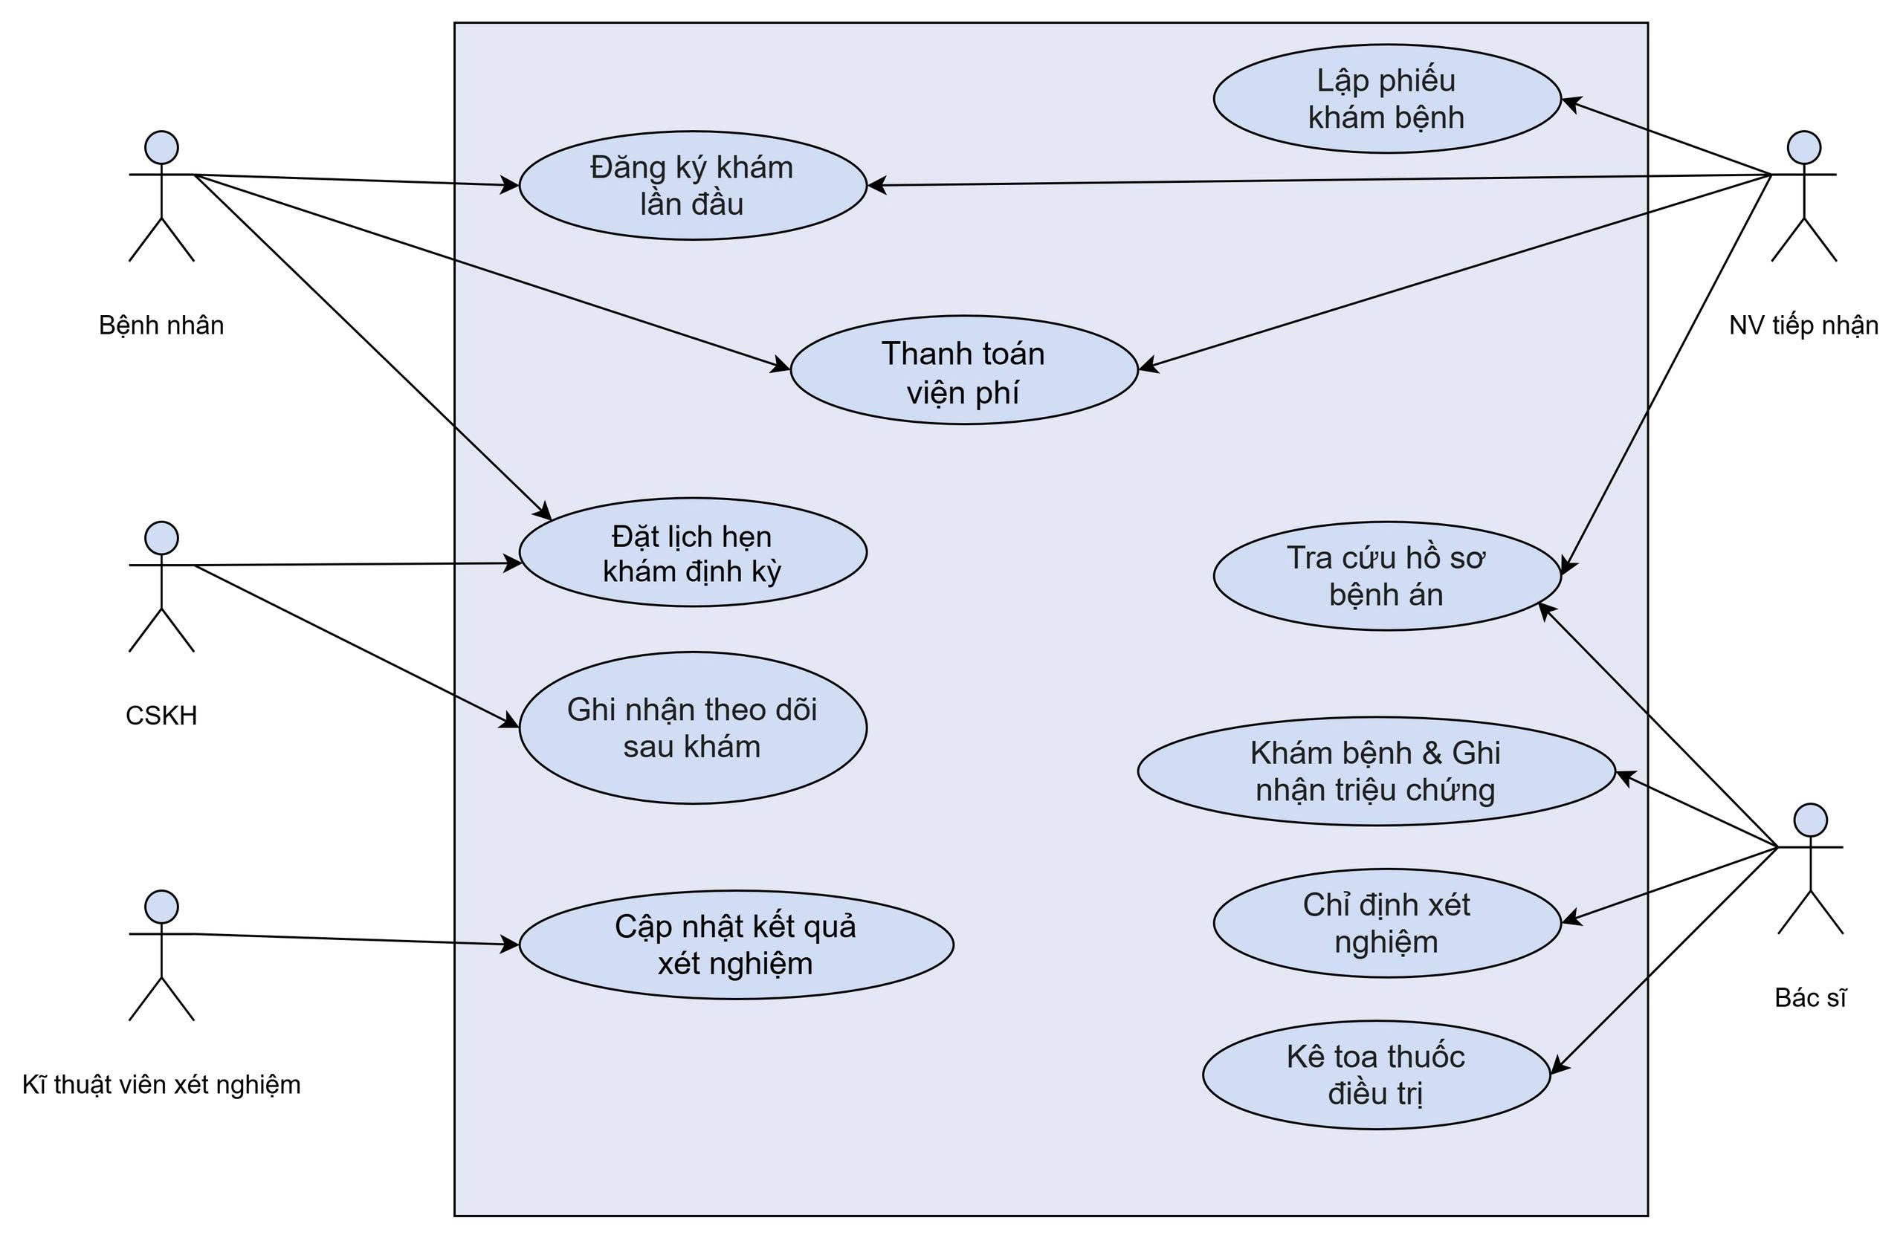
b) Phân rã use case từ lúc bệnh nhân vào đăng ký khám bệnh, xét nghiệm cho đến khi nhận được toa thuốc. (Câu 4)
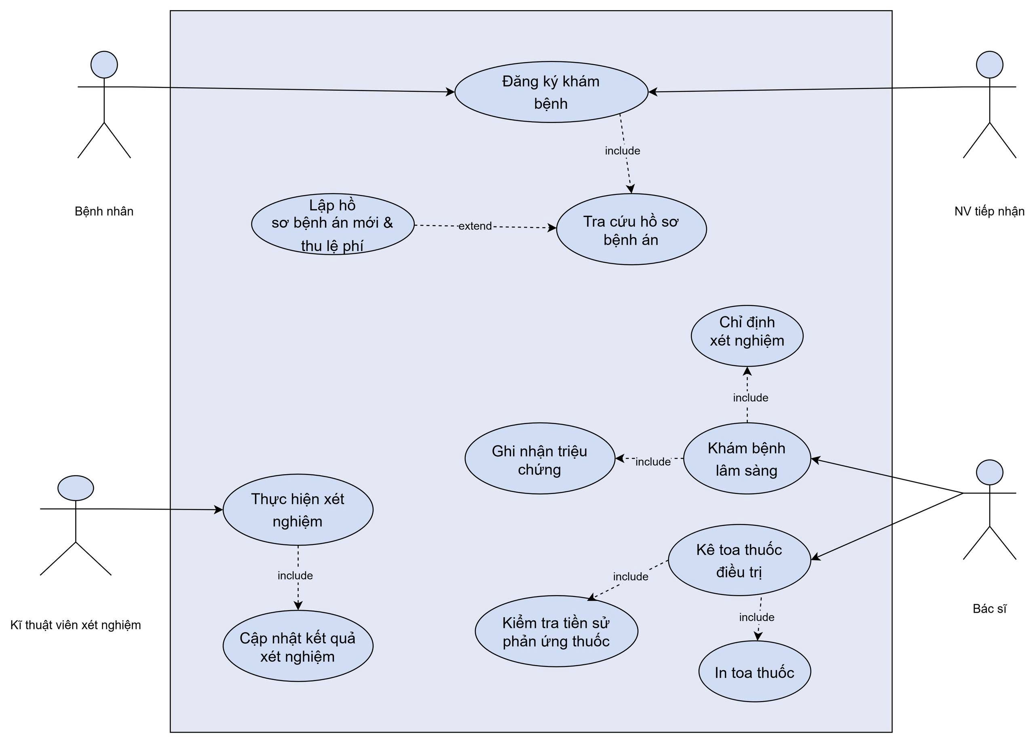

2.2. Xây dựng biểu đồ lớp phân tích (Câu 1, Câu 2)
Mối quan hệ:
- Bệnh nhân – Hồ sơ bệnh án: 1 - 1
- Hồ Sơ Bệnh Án – Phiếu Khám Bệnh: 1 – N
- Hồ Sơ Bệnh Án – Lịch Khám Định Kỳ: 1 – N
- Khoa Điều Trị – Bác Sĩ: 1 – N
- Bác Sĩ – Phiếu Khám Bệnh: 1 – N
- Phiếu Khám Bệnh – Phiếu Xét Nghiệm: 1 – N
- Loại Xét Nghiệm – Phiếu Xét Nghiệm: 1 – N
- Toa Thuốc – Thuốc: N – N
- Phiếu Khám Bệnh – Hóa Đơn Viện Phí: 1 – N
- Phiếu Khám Bệnh – Theo Dõi Sau Khám: 1 – N
Class Diagram
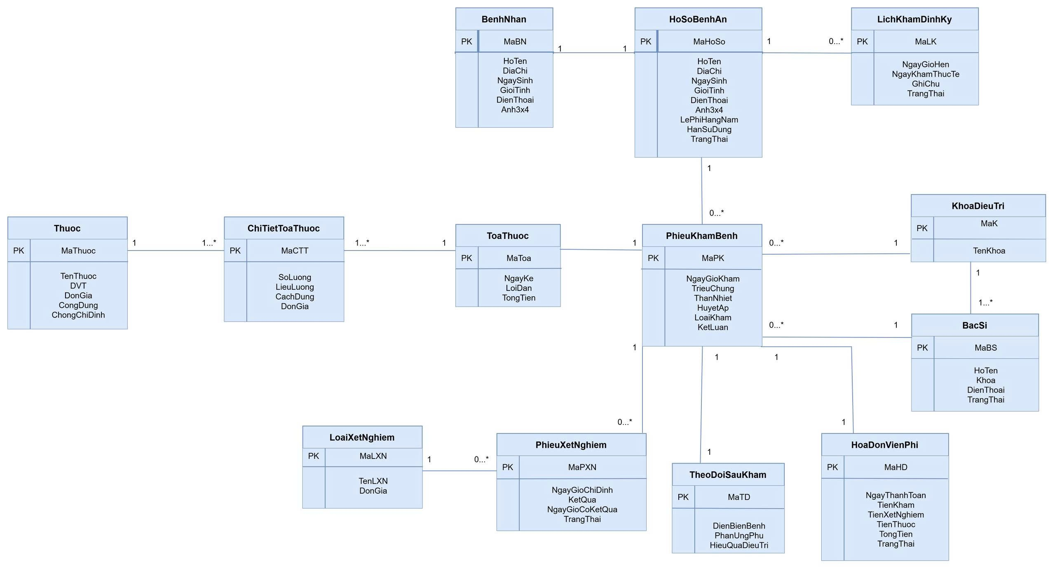

Lớp | ID | Thuộc tính | Phương thức
BenhNhan | MaBN | MaBN, HoTen, DiaChi, NgaySinh,  GioiTinh, DiaChi, DienThoai,  Anh3x4 | dangKyThongTin()  capNhatThongTin()
HoSoBenhAn | MaHoSo | MaHoSo, HoTen, DiaChi,  NgaySinh, GioiTinh, DiaChi,  DienThoai, Anh3x4,  LePhiHangNam, HanSuDung,  TrangThai | taoHoSo(),  giaHanLePhi(),  kiemTraHanSuDung(),  traCuuHoSo()
PhieuKhamBenh | MaPK | MaPK, NgayGioKham,  TrieuChung, ThanNhiet, HuyetAp,  LoaiKham, KetLuan | lapPhieuKham()  ghiNhanTrieuChung(),
BacSi | MaBS | MaBS,HoTen,Khoa, DienThoai,  TrangThai | khamBenh(),  chiDinhXetNghiem(),  keToaThuoc()
KhoaDieuTri | MaK | MaK, TenKhoa | themKhoa()
LoaiXetNghiem | MaLXN | MaLXN, TenLXN, DonGia | themLoaiXetNghiem(),  layGia()
PhieuXetNghiem | MaPXN | MaPXN, NgayGioChiDinh,  KetQua, NgayGioCoKetQua,  TrangThai | taoChiDinhXetNghiem(),  capNhatKetQua()
Thuoc | MaThuoc | MaThuoc, TenThuoc, DVT,  DonGia, CongDung,  ChongChiDinh | themThuoc(),  kiemTraTonKho(),  kiemTraDiUng()
ToaThuoc | MaToa | MaToa, NgayKe, LoiDan,  TongTien | taoToaThuoc(),  tinhTongTien(),  inToaThuoc()
ChiTietToaThuoc | MaCTT | MaCTT,SoLuong, LieuLuong,  CachDung, DonGia | themChiTiet(),  tinhThanhTien()
LichKhamDinhKy | MaLK | MaLK, NgayGioHen,  NgayKhamThucTe, GhiChu,  TrangThai | datLich(),  doiLich(),  xacNhanKham()
HoaDonVienPhi | MaHD | MaHD, NgayThanhToan,  TienKham, TienXetNghiem,  TienThuoc, TongTien, TrangThai | tinhVienPhi(),  xacNhanThanhToan(),  inHoaDon()
TheoDoiSauKham | MaTD | MaTD, DienBienBenh,  PhanUngPhu, HieuQuaDieuTri, | ghiNhanTheoDoi(),  danhGiaHieuQua()

3. PHA THIẾT KẾ

3.1. Biểu đồ tuần tự nghiệp vụ “Lập toa thuốc” 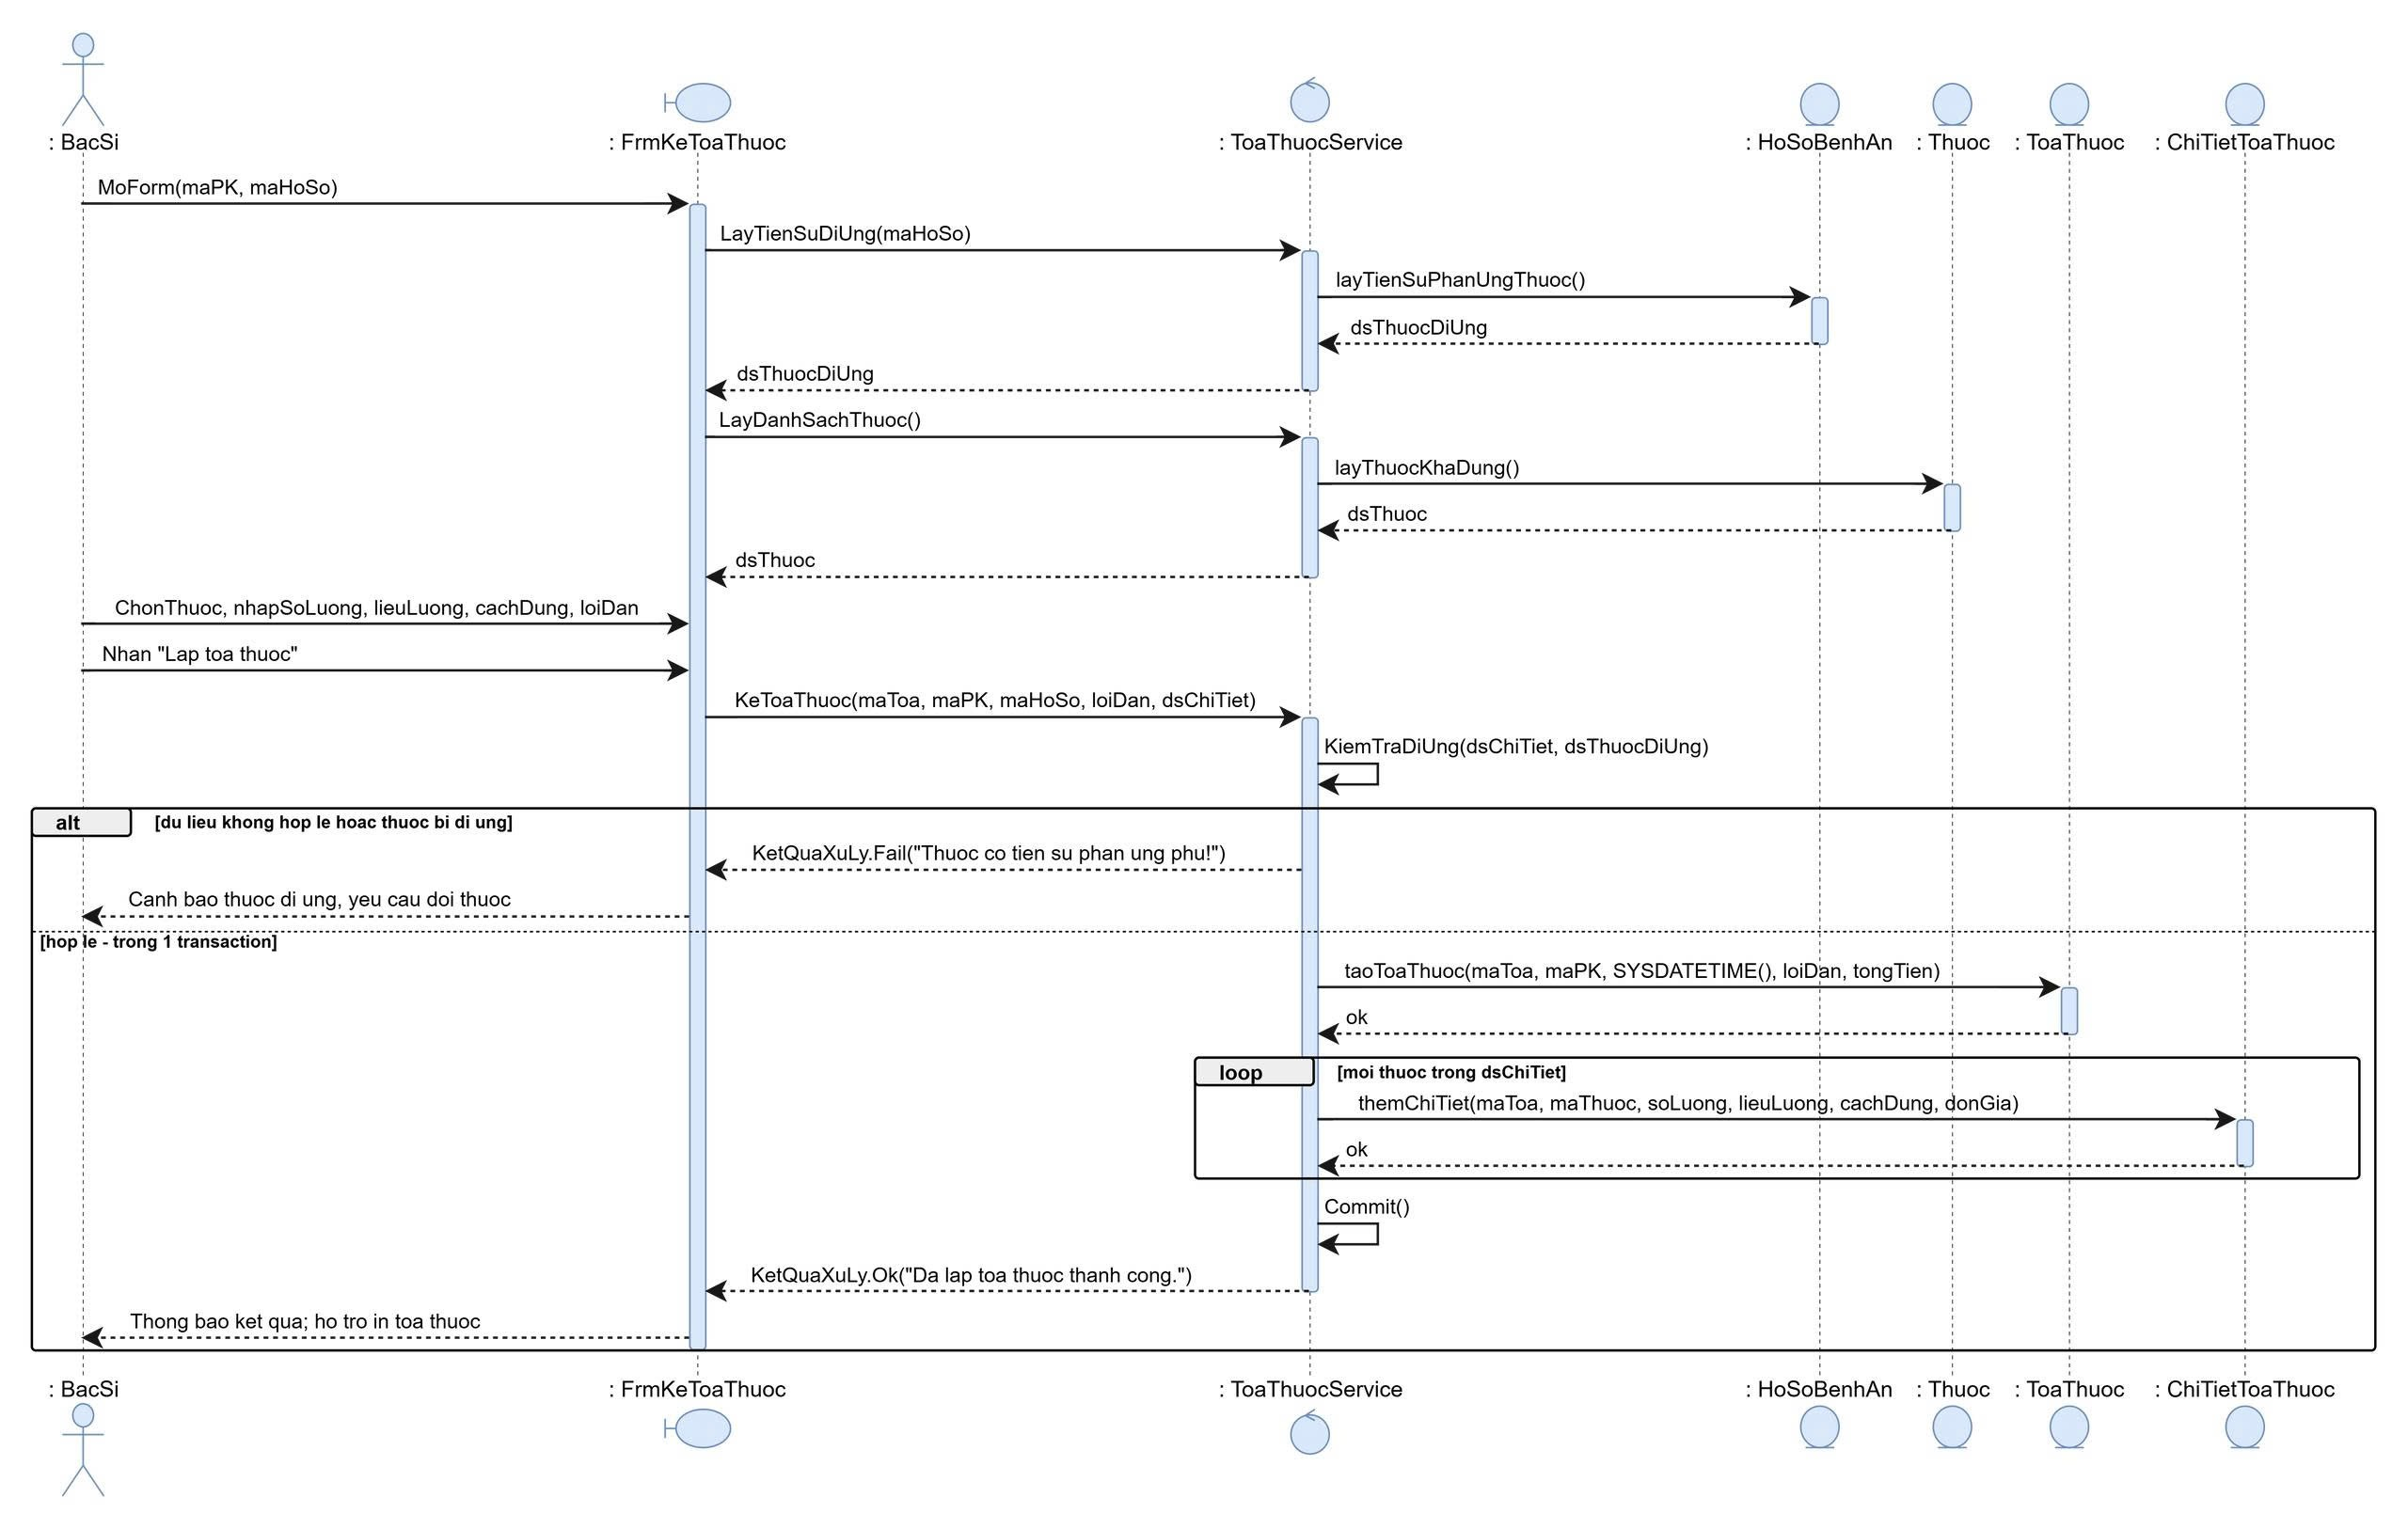

3.2. Biểu đồ hoạt động (Câu 5)
Từ lúc bệnh nhân vào đăng ký khám bệnh, xét nghiệm cho đến khi nhận được toa thuốc.
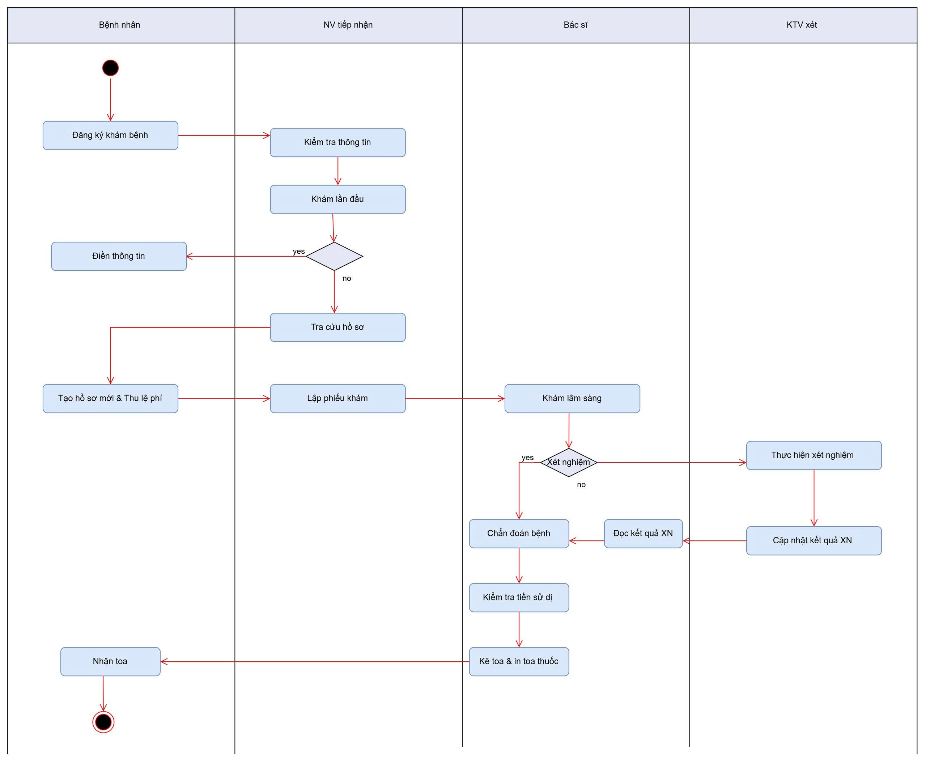

4. THIẾT KẾ CƠ SỞ DỮ LIỆU

4.1. Database Diagram

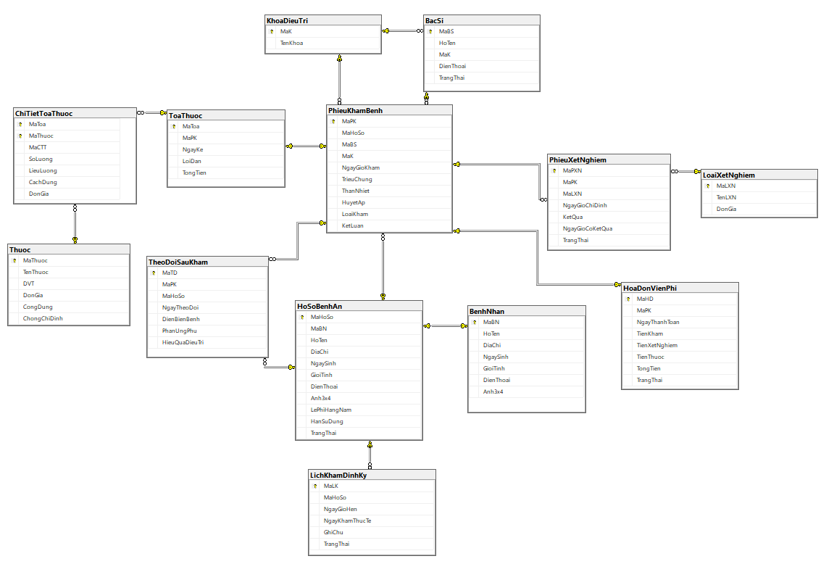

4.2. Danh sách bảng
Bảng | Khóa chính | Vai trò
KhoaDieuTri | MaK | Quản lý danh mục các chuyên khoa điều trị trong bệnh viện (Khoa Nội, Tim mạch, Tai Mũi Họng...).
BacSi | MaBS | Quản lý thông tin đội ngũ bác sĩ điều trị và chuyên khoa công tác trực thuộc.
LoaiXetNghiem | MaLXN | Danh mục các dịch vụ xét nghiệm cận lâm sàng cùng đơn giá áp dụng.
Thuoc | MaThuoc | Danh mục thuốc điều trị, đơn vị tính, đơn giá, công dụng và chống chỉ định dị ứng.
BenhNhan | MaBN | Lưu trữ thông tin cá nhân của bệnh nhân đăng ký lần đầu kèm ảnh thẻ 3x4.
HoSoBenhAn | MaHoSo | Quản lý hồ sơ bệnh án, theo dõi mức lệ phí thường niên và thời hạn hiệu lực của hồ sơ.
LichKhamDinhKy | MaLK | Quản lý lịch hẹn khám sức khỏe định kỳ theo quý của bệnh nhân qua tổng đài CSKH.
PhieuKhamBenh | MaPK | Phiếu khám bệnh từng đợt, ghi nhận sinh hiệu (thân nhiệt, huyết áp), triệu chứng và chẩn đoán.
PhieuXetNghiem | MaPXN | Ghi nhận các chỉ định cận lâm sàng và kết quả xét nghiệm trả về của đợt khám.
ToaThuoc | MaToa | Quản lý toa thuốc điều trị, tổng tiền và lời dặn dò của bác sĩ phụ trách.
ChiTietToaThuoc | MaCTT | Chi tiết từng loại thuốc được kê trong toa gồm số lượng, liều lượng, cách dùng và đơn giá.
HoaDonVienPhi | MaHD | Quản lý việc tính toán và thu viện phí (tiền khám, tiền xét nghiệm, tiền thuốc) khi bệnh nhân xuất viện.
TheoDoiSauKham | MaTD | Ghi nhận diễn biến bệnh, phản ứng phụ của thuốc và đánh giá hiệu quả đợt điều trị sau xuất viện.

5. KIẾN TRÚC VÀ HỆ THỐNG FORM
Form | Actor chính | Mục đích
FrmMain | Toàn bộ nhân viên | Màn hình trang chủ điều hướng vào các phân hệ nghiệp vụ.
FrmDanhMuc | Quản trị viên / NV Tiếp nhận | Quản lý danh mục Khoa điều trị, Bác sĩ, Loại xét nghiệm và Thuốc.
FrmTiepNhanHoSo | NV Tiếp nhận | Đăng ký bệnh nhân mới, nộp ảnh 3x4, thu lệ phí hằng năm, cấp mã hồ sơ; đặt lịch hẹn khám định kỳ; lập phiếu khám bệnh.
FrmKhamBenh | Bác sĩ | Khám lâm sàng, xem lịch sử bệnh án, đo sinh hiệu (thân nhiệt, huyết áp), kết luận chẩn đoán; kê toa thuốc điều trị (cảnh báo dị ứng).
FrmXetNghiem | Bác sĩ, KTV Xét nghiệm | Lập phiếu chỉ định cận lâm sàng (Bác sĩ) và cập nhật kết quả xét nghiệm (KTV).
FrmVienPhi | NV Thu ngân / Tiếp nhận | Tính tổng viện phí (tiền khám, xét nghiệm, thuốc), tự động miễn tiền khám khi khám định kỳ; thu tiền và làm thủ tục xuất viện.
FrmTheoDoiSauKham | NV Chăm sóc khách hàng | Lọc bệnh nhân đã xuất viện; ghi nhận diễn biến bệnh, phản ứng phụ của thuốc và đánh giá hiệu quả đợt điều trị.

6. THIẾT KẾ GIAO DIỆN

FrmMain
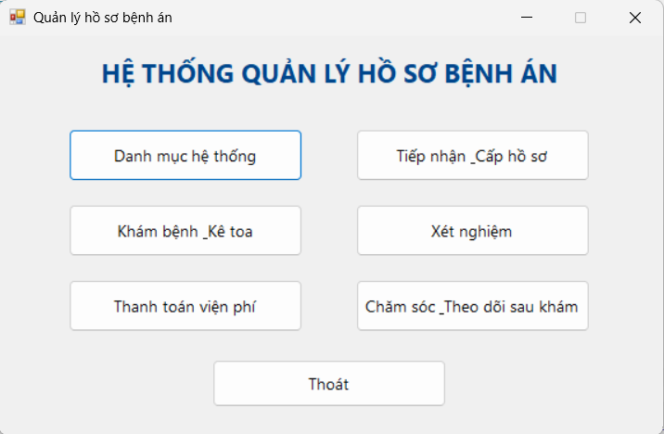

FrmDanhMuc
- Tab Khoa điều trị
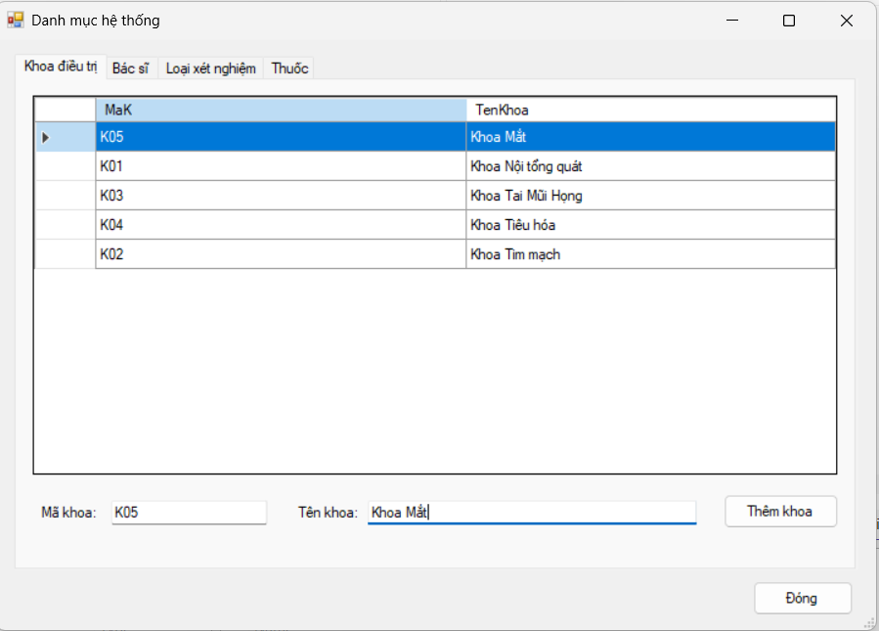
- Tab Bác sĩ
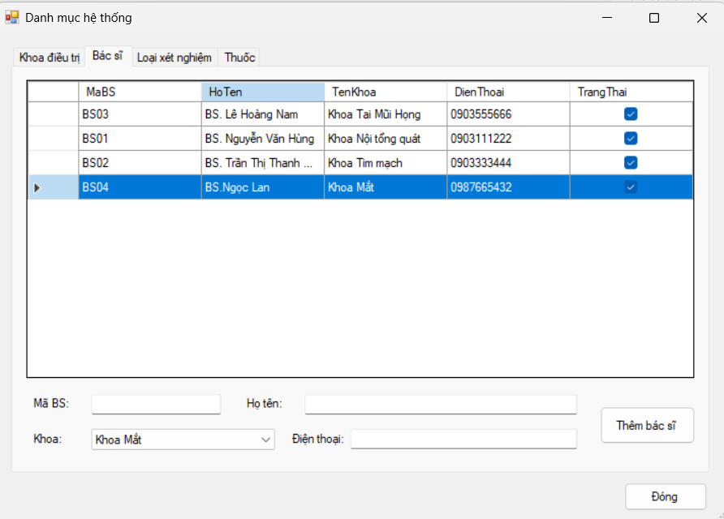
- Tab Loại xét nghiệm
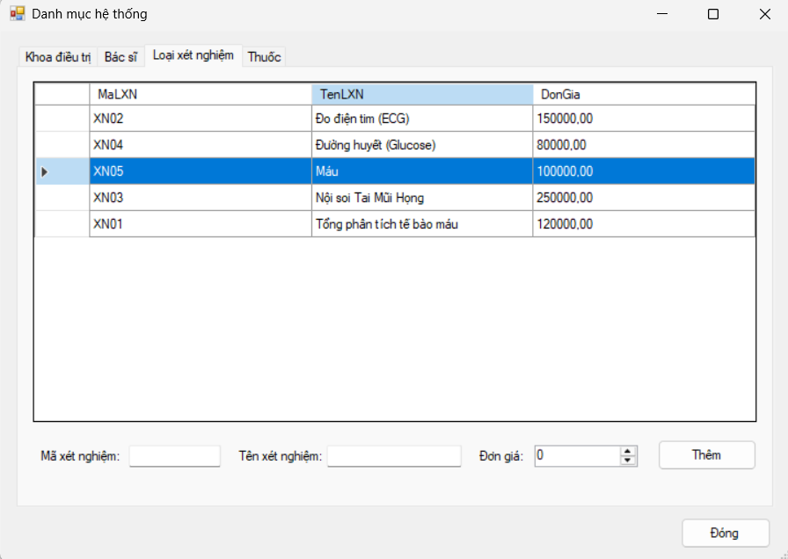
- Tab Thuốc
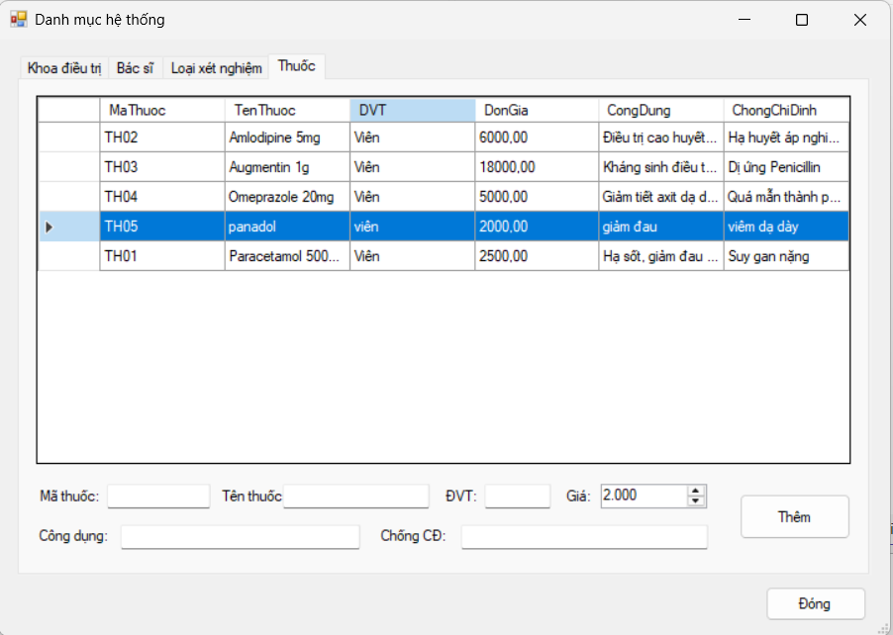

FrmTiepNhanHoSo
- Tab Cấp hồ sơ
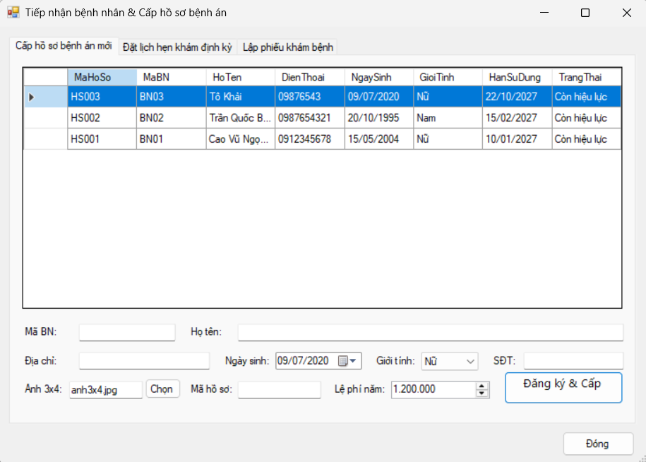
- Tab Đặt lịch hẹn
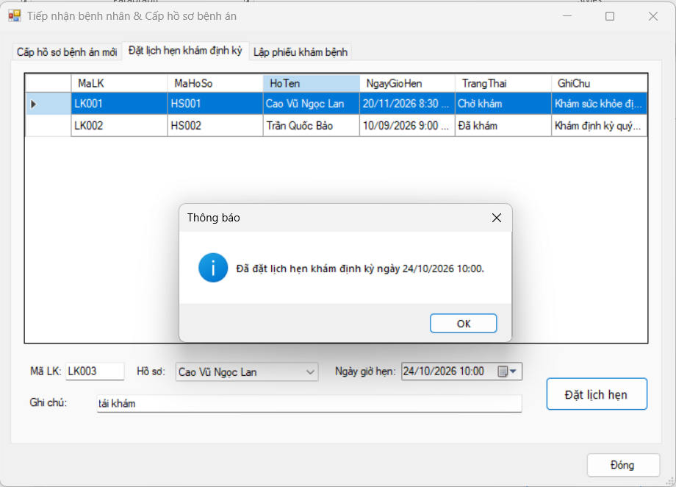
- Tab Lập phiếu khám
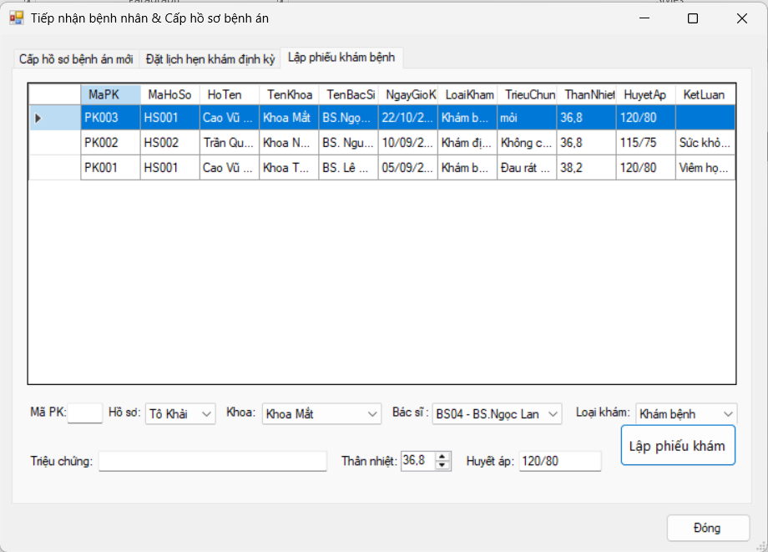

FrmKhamBenh
- Tab Khám bệnh
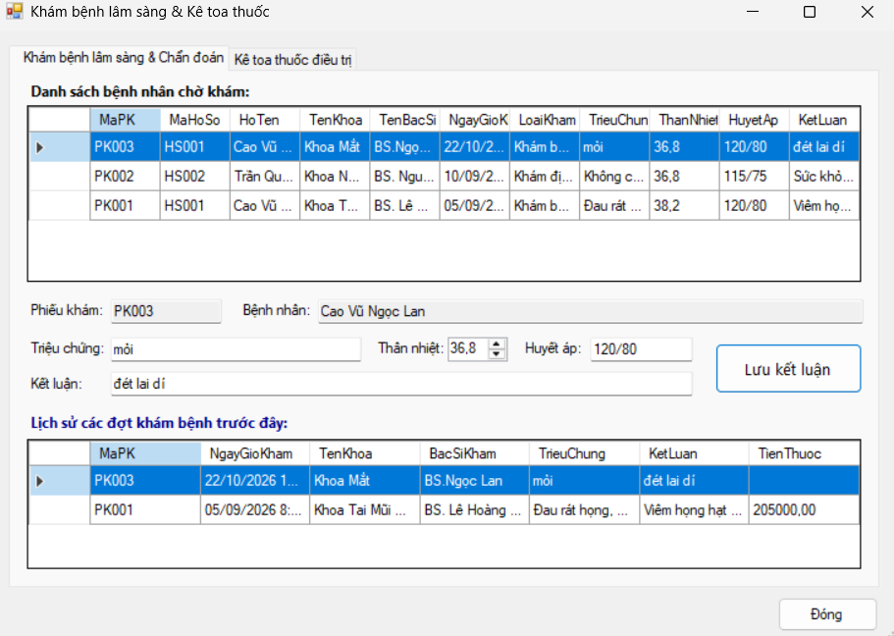
- Tab Kê toa
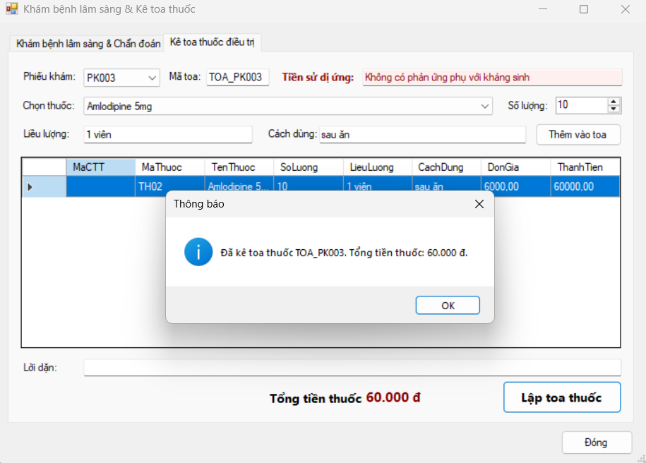

FrmXetNghiem
- Tab Chỉ định xét nghiệm
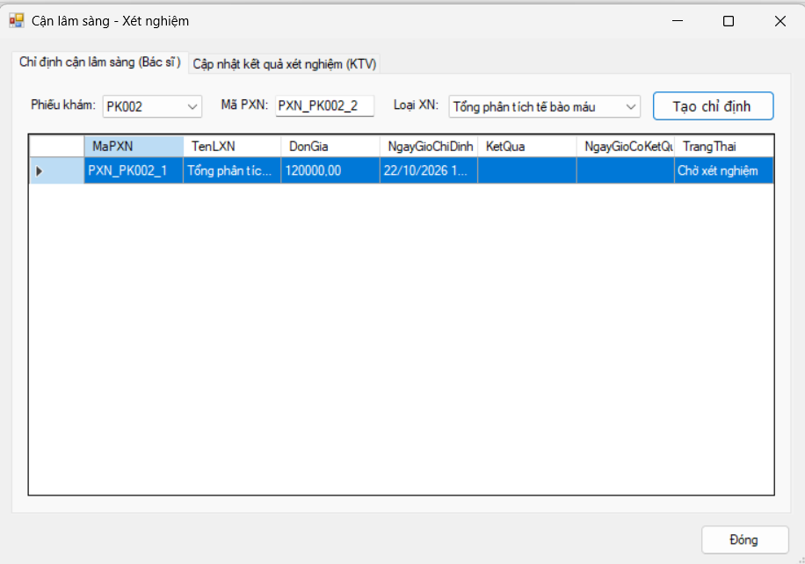
- Tab Cập nhật kết quả
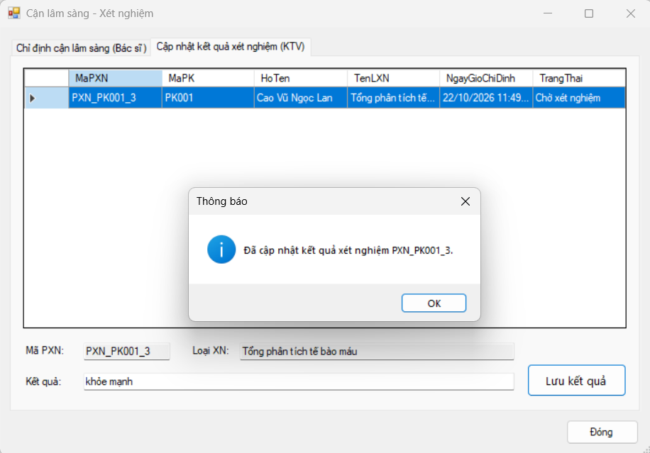

FrmVienPhi
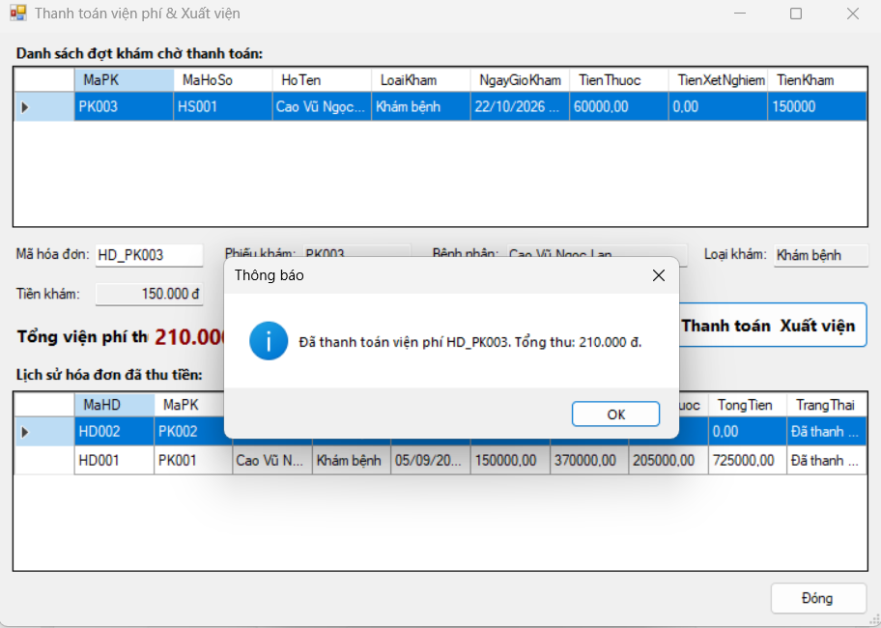

FrmTheoDoiSauKham
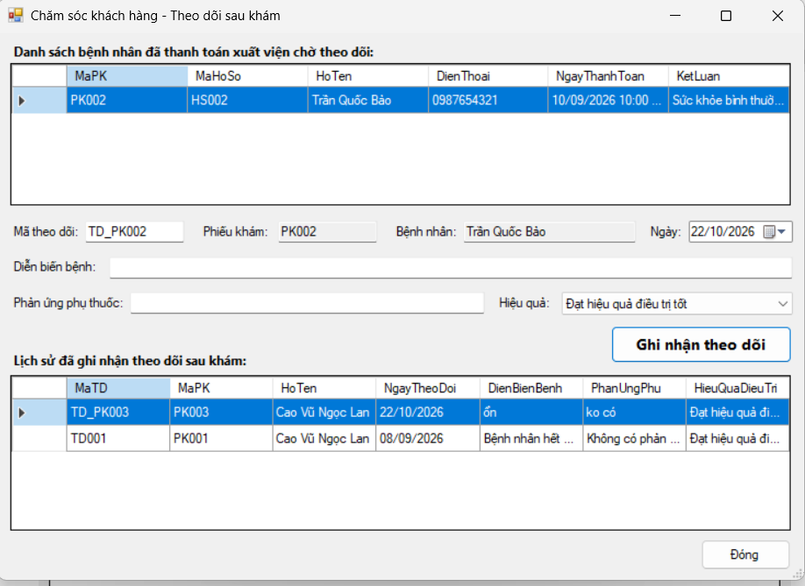

7. KIỂM THỬ TỔNG THỂ
TC | Chức năng | Dữ liệu / điều kiện | Kết quả mong đợi
TC01 | Danh mục khoa | Thêm khoa: K05 - Khoa Mắt | "Đã thêm khoa điều trị." (Dữ liệu hiển thị lên bảng Khoa)
TC02 | Danh mục bác sĩ | Thêm BS: BS04 - BS.Ngọc Lan, Khoa: Khoa Mắt, SĐT: 0987665432 | "Đã thêm bác sĩ." (Bác sĩ mới gắn trực thuộc khoa Mắt, trạng thái hoạt động)
TC03 | Danh mục xét nghiệm | Thêm loại xét nghiệm: XN05 - Máu, đơn giá 100.000 đ | "Đã thêm loại xét nghiệm." (Hiển thị lên danh mục xét nghiệm LXN)
TC04 | Danh mục thuốc | Thêm thuốc: TH05 - panadol, ĐVT: viên, giá: 2.000 đ, công dụng: giảm đau, chống CĐ: viêm dạ dày | "Đã thêm thuốc mới." (Hiển thị lên bảng danh mục thuốc Thuoc)
TC05 | Tiếp nhận & Cấp hồ sơ | Bệnh nhân mới: BN03 - Tô Khải, Nữ, SĐT: 098765, Ảnh: anh3x4.jpg, Mã HS: HS003, Lệ phí: 1.200.000 đ | "Đã cấp hồ sơ bệnh án HS003. Hạn sử dụng đến 22/10/2027." (Tính hạn dùng tròn 1 năm theo BR01)
TC06 | Cấp hồ sơ bệnh án | Bệnh nhân mới nhưng để mức Lệ phí năm = 0 đ | Từ chối: "Bệnh nhân lần đầu khám phải đóng lệ phí quản lý hằng năm."
TC07 | Đặt lịch hẹn định kỳ | Mã LK: LK003, Hồ sơ: HS001 - Cao Vũ Ngọc Lan, Ngày hẹn: 24/10/2026 10:00, Ghi chú: tái khám | "Đã đặt lịch hẹn khám định kỳ ngày 24/10/2026 10:00."
TC08 | Đặt lịch hẹn định kỳ | Đặt lịch hẹn với ngày giờ hẹn trong quá khứ (nhỏ hơn thời điểm hiện tại) | Từ chối: "Ngày giờ hẹn phải sau thời điểm hiện tại."
TC09 | Lập phiếu khám bệnh | Mã PK: PK003, Hồ sơ: HS001, Khoa: Khoa Mắt, Bác sĩ: BS04 - BS.Ngọc Lan, Loại khám: Khám bệnh, Triệu chứng: mỏi, Thân nhiệt: 36.8°C, Huyết áp: 120/80 | "Đã lập phiếu khám bệnh PK003 thành công." Bệnh nhân xuất hiện trong danh sách chờ khám
TC11 | Khám bệnh lâm sàng | Chọn phiếu PK003, nhập Kết luận chẩn đoán: đét lai dí | "Đã lưu chẩn đoán cho phiếu khám PK003."
TC12 | Kê toa thuốc | Chọn phiếu PK003, nạp mã toa TOA_PK003, chọn thuốc TH02 - Amlodipine 5mg, SL: 10, Liều lượng: 1 viên, Cách dùng: sau ăn | "Đã kê toa thuốc TOA_PK003. Tổng tiền thuốc: 60.000 đ."
TC14 | Chỉ định xét nghiệm | Chọn phiếu PK002, Mã PXN: PXN_PK002_2, Loại XN: Tổng phân tích tế bào máu | "Đã tạo phiếu chỉ định xét nghiệm PXN_PK002_2."Trạng thái chuyển sang "Chờ xét nghiệm"
TC15 | Cập nhật kết quả XN | Chọn phiếu chỉ định PXN_PK001_3 của bệnh nhân Cao Vũ Ngọc Lan, nhập Kết quả: khỏe mạnh | "Đã cập nhật kết quả xét nghiệm PXN_PK001_3."
TC16 | Thanh toán viện phí | Chọn đợt khám PK003 (Khám bệnh), Mã HD: HD_PK003, Tiền khám: 150.000 đ, Tiền XN: 0 đ, Tiền thuốc: 60.000 đ | "Đã thanh toán viện phí HD_PK003. Tổng thu: 210.000 đ."
TC18 | Theo dõi sau khám | Chọn đợt khám đã thanh toán PK003, Mã TD: TD_PK003, Diễn biến: ổn, Phản ứng phụ: ko có, Hiệu quả: Đạt hiệu quả điều trị tốt | "Đã ghi nhận thông tin theo dõi sau khám cho phiếu PK003."

